 | Die Kerze unter Wasser | Zaubertrick
Ihr benötigt für diesen Zaubertrick
- eine Glasplatte,
- zwei gleiche Kerzen
- und ein Becherglas, das ihr zunächst nur halb mit Wasser füllt.
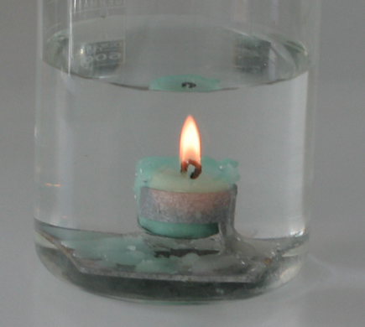
Durch Auffüllen mit Wasser könnt ihr schließlich den Zuschauern vortäuschen, dass eine Kerze unter Wasser brennen kann.
- Führt den Zaubertrick durch.

- Fertigt eine Skizze (Draufsicht) im Heft an und versucht, eure Beobachtung zu erklären. Haltet auch schriftlich fest, was sich an der Spiegelbildflamme verändert, wenn ihr sie von einem anderen Ort aus betrachtet.

 | Wundersame Geldvermehrung | Zaubertrick
Mit Hilfe von Spiegeln könnt ihr Geld wundersam vermehren.
- Klebt hierzu die Spiegel an einer Kante mit Textilklebeband zusammen.
- Stellt die Spiegel wie ein offenes Buch vor euch und schiebt das Geld dazwischen!
- Untersucht nun wie viel Geld ihr maximal „erzeugen“ könnt.

- Führt den Zaubertrick mit verschieden großen Geldstücken durch!

- Haltet eure Erkenntnisse schriftlich im Heft fest!

- Fertigt eine Skizze (Draufsicht) für eine Position von Spiegeln und Geldstück an und ergänzt für diesen Fall alle Spiegelbilder!
